Hyrynsalmen seurakunnan pääsiäistapahtumat 2024

su 24.3 klo 10 Palmusunnuntain Messu rukoushuoneella,

Herättäjän kirkkopyhä, Urpo Karjalainen, seurat

ma 25.3 klo 18 Hiljaisen viikon musiikkihartaus rukoushuoneella

ti 26.3 klo 9.30 kirkossa koululaisten, perheiden ja laitosten yhteinen

pääsiäiskirkko

klo 12.30 ehtoollishartaus Mäntylä

klo 13.30 ehtoollishartaus Hoitokoti Hyrynsalmi

klo 18.00 Ahtisaarna rukoushuoneella, Matti Mäkelä

ke 27.3 klo 16 isossa kirkossa rippikoululaisille opetusta

klo 17 pikkupappilassa pääsiäisaskartelu

to 28.3 klo 18 Kiirastorstain ehtoolliskirkko, naisten lauluryhmä

pe 29.3 klo 10 Pitkäperjantain sanajumalanpalvelus, miesten lauluryhmä

su 31.3 klo 10 Pääsiäisaamun messu, kirkkokuoro

ma 1.4 klo 18 Toisen pääsiäispäivän nuorten iltakirkko, ehtoollinen
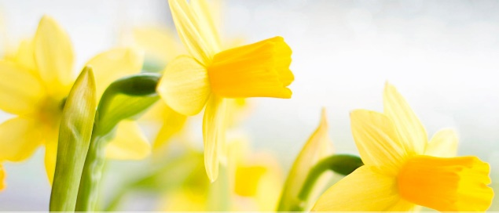

Pääsiäisen iloa ja siunausta

